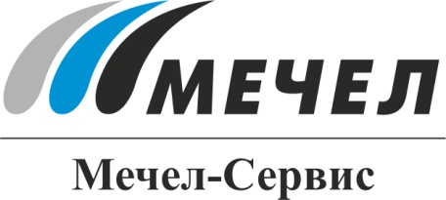

«МЕЧЕЛ-СЕРВИС» ЗАПУСТИЛ СИСТЕМУ
ЭЛЕКТРОННОГО ДОКУМЕНТООБОРОТА
Екатеринбург, Россия – 12 октября 2017 г. – «Мечел-Сервис» (металлоторговая компания Группы «Мечел») запустил систему электронного документооборота (ЭДО) для обмена документами с контрагентами, покупателями металлопродукции.
Первоначально возможность электронного обмена документами стала доступна клиентам компании в Екатеринбурге. До конца этого года планируется внедрить ее во всех филиалах по всей территории страны.
Используются программные продукты СБИС и «Диадок». Они позволяют обмениваться электронными документами с клиентами, поставщиками и контролирующими органами без дублирования их на бумаге. Отправка и получение документов осуществляется напрямую из учетной системы 1С.
Положительными эффектами отказа от бумажного документооборота являются: снижение финансовых издержек, сокращение времени движения документов и их обработки, повышение прозрачности деятельности и снижение налоговых рисков.
«Мы ожидаем, что электронный документооборот сделает работу покупателей нашей металлопродукции значительно комфортнее и эффективнее с точки зрения ведения бизнеса. ЭДО существенно повысит производительность труда бухгалтеров и операторов, а так же оптимизирует бизнес-процессы, - отметил генеральный директор «Мечел-Сервис» Леонид Полянский. Ожидается, что внедрение ЭДО значительно сократит расходы на печать, доставку, обработку и хранение документов - до 80% в год».

***
ООО «Мечел-Сервис»
Дмитрий Шкилев
Тел.:+ 7 (495) 739-98-80 (63 305)
+ 7 (916) 443-44-64
dmitriy.shkilev@mechelservice.ru
www.mechelservice.ru

***

«Мечел-Сервис» - сервисно-сбытовая сеть, реализующая на российском рынке продукцию металлургических заводов группы «Мечел». Входит в металлургический дивизион «Мечела», находящийся под управлением ООО «УК Мечел-Сталь». Для удовлетворения запросов клиентов и создания максимально широкого сортамента «Мечел-Сервис» также реализует металлопродукцию сторонних производителей.
62 складских площадок «Мечел-Сервис» расположены в 45 городах России. В составе компании 18 сервисных центров для дополнительной обработки металлопроката.
«Мечел-Сервис» реализует широкий сортамент металлопродукции: арматуру (в том числе холоднодеформированную), рядовой лист, профилированный лист, качественный прокат, проволоку Вр-1, фасонный прокат, метизы, канаты, нержавеющий сортовой и листовой прокат, сварные и профильные трубы, сварную сетку.

***

«Мечел» – глобальная горнодобывающая и металлургическая компания. Продукция компании поставляется в Европу, Азию, Северную и Южную Америку, Африку. «Мечел» объединяет производителей угля, железной руды, стали, проката, ферросплавов, тепловой и электрической энергии. Все предприятия работают в единой производственной цепочке: от сырья до продукции с высокой добавленной стоимостью.

